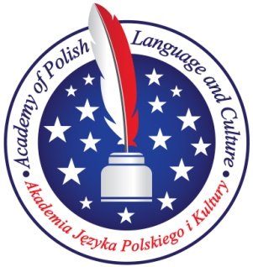 Akademia Języka Polskiego i Kultury
109 South Crest Avenue, Bartlett Illinois 60103
847 769 9082
www.akademiajezykapolskiego.org

Szanowni Państwo,
Akademia Języka Polskiego i Kultury pod patronatem Uniwersytetu im. Marii Curie Skłodowskiej w Lublinie wraz ze sponsorem, krakowską Szkołą Językową PROLOG, organizuje IV edycję konkursu biegłości językowej Stawiam na polski, który adresowany jest do uczniów klas licealnych szkół polonijnych w aglomeracji chicagowskiej.
Celem konkursu jest promowanie polszczyzny wśród młodzieży i zachęcanie do zdawania egzaminu certyfikatowego z języka polskiego jako obcego na poziomie B2 (średnim zaawansowanym).
Konkurs, jak w ubiegłym roku, odbędzie się w dwóch etapach: szkolnym i międzyszkolnym. Zadaniem uczniów będzie rozwiązanie testu wyboru sprawdzającego biegłość językową w oparciu o podane zagadnienia. Testy zostały przygotowane przez wykładowców UMCS.
Etap szkolny planowany jest na 03 lutego 2018 r. Do konkursu przystępują uczniowie wszystkich klas licealnych, którzy przebywają w USA minimum 5 lat. Uczniowie, którzy zdobyli I, II czy III miejsce w poprzednich latach, mogą uczestniczyć, ale wyniki ich nie będą wynagrodzone w obecnym konkursie, jeśli by zajęli I, II czy III miejsce. Spośród nich każda ze szkół wyłoni trzech zwycięzców do międzyszkolnego finału. Szkoły zobowiązane są do zgłoszenia nazwisk zwycięzców etapu szkolnego organizatorom konkursu drogą mailową do 11 lutego 2018 r. W konkursie finałowym udział weźmie pierwszych 20 zgłoszonych szkół. Uprzejmie informujemy, że zgłoszenia dokonane po dniu 11 lutego nie będą przyjmowane.
Etap międzyszkolny-finałowy odbędzie się 17 lutego 2018 r. o godz. 10:30 w siedzibie Akademii Języka Polskiego i Kultury w Bartlett, która znajduje się pod adresem; 109 South Crest Avenue, Bartlett Illinois 60103

W konkursie przewidziane są następujące nagrody:
- dyplomy dla każdego uczestnika
- za zajęcie III miejsca - $75
- za zajęcie II miejsca - $100
- za zajęcie I miejsca - $150
- Wszelkie pytania prosimy kierować na adres mailowy szkoły akademiajezykapolskiego@gmail.com z dopiskiem Stawiam na polski lub szkolny numer telefonu 847 769 9082

